**Análisis temporal**

**Estación Envigado**

Para la estación de Envigado, se ha observado que los datos que tienen una calidad 1 en los registros de Precipitación presentan 14 datos faltantes. Sin embargo, en cuanto a los datos de temperatura, humedad, presión y velocidad del viento, no se ha identificado ningún valor faltante.

Se ha observado que los valores máximos para las variables de Temperatura, Presión, Velocidad Promedio, Humedad y Precipitación son los siguientes: Temperatura presenta un valor máximo de 31.110001, Presión tiene un valor máximo de 844.359985, Velocidad Promedio tiene un valor máximo de 13.69, Humedad presenta un valor máximo de 100.0 y, por último, Precipitación presenta un valor máximo de 4.71.

Se ha observado que los valores mínimos para las variables de Temperatura, Presión, Velocidad Promedio, Humedad y Precipitación son los siguientes: Temperatura presenta un valor mínimo de 14.8, Presión tiene un valor mínimo de 834.549988, Velocidad Promedio tiene un valor mínimo de 0.11, Humedad presenta un valor mínimo de 27.0 y, por último, Precipitación presenta un valor mínimo de 0.11.

De acuerdo con lo observado en el gráfico de la **figura 1**, se puede apreciar que la tendencia de la variable Temperatura es a disminuir, mientras que la tendencia de la variable Presión tiende a aumentar. Por otro lado, se puede observar que la tendencia de la variable Viento tiende a disminuir, mientras que la tendencia de la variable Humedad tiende a aumentar. Finalmente, la tendencia de la variable Precipitación tiende a aumentar.

De acuerdo con lo observado en el gráfico de la **figura 2**, se puede apreciar la distribución de los datos en las diferentes variables. En el caso de la Temperatura, se evidencia que los datos se encuentran mayoritariamente entre 15 y 31. En cuanto a la presión, se puede observar que la mayoría de los datos se encuentran entre 836 y 844. Para la Velocidad del Viento, se puede apreciar que los datos se distribuyen mayoritariamente entre 0 y 7. Respecto a la Humedad, se evidencia que los datos se distribuyen principalmente entre 30 y 100. Por último, para la variable Precipitación, se puede observar que los valores se encuentran principalmente entre 0 y 1.

Según la **figura 3**, se puede observar el promedio diario de los datos y se evidencia que algunos sensores, como la temperatura, la presión, la velocidad del viento, la humedad y la precipitación, presentan fallas en ciertos meses. Esta información puede identificarse fácilmente cuando la gráfica no está marcada en la figura.

Según la **figura 4**, se puede observar el promedio mensual de los datos y se evidencia que algunos sensores, como la temperatura, la presión, la velocidad del viento, la humedad y la precipitación, presentan fallas en ciertos meses. Esta información puede identificarse fácilmente cuando la gráfica no está marcada en la figura

Según la **figura 5**, se puede observar el promedio estacional de los datos y se evidencia que algunos sensores, como la temperatura, la presión, la velocidad del viento, la humedad y la precipitación, presentan fallas en ciertos meses. Esta información puede identificarse fácilmente cuando la gráfica no está marcada en la figura

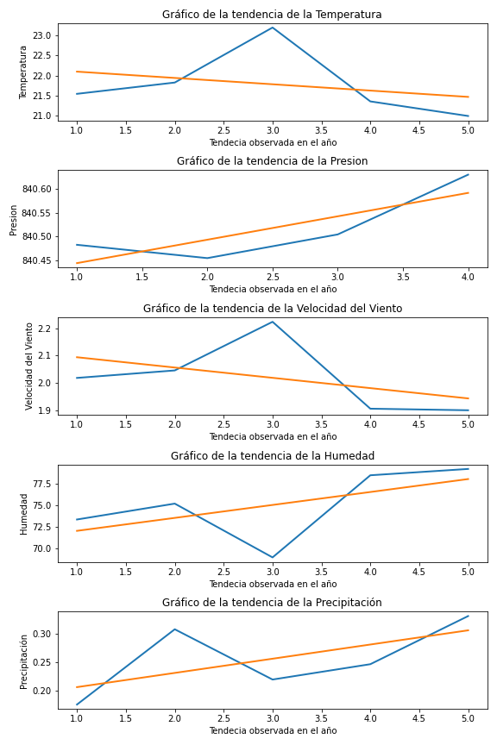

**Figura 1:** Tendencia de las variables en la estación estación Envigado

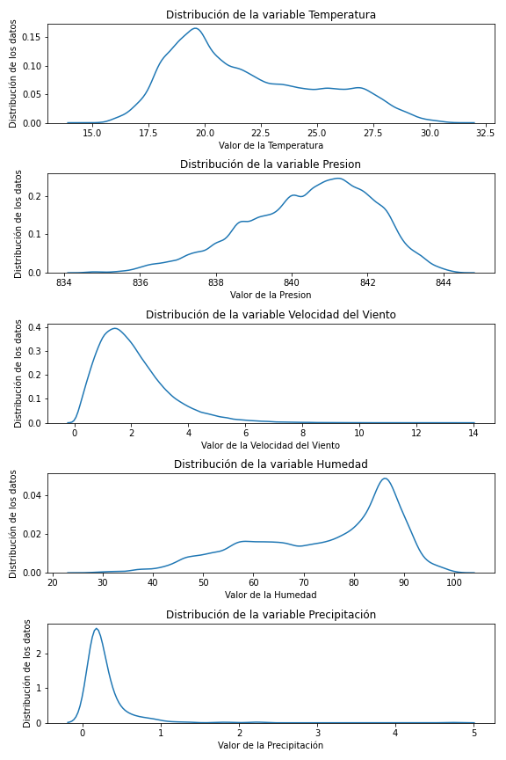

**Figura 2:** Distribución de los datos estación Envigado

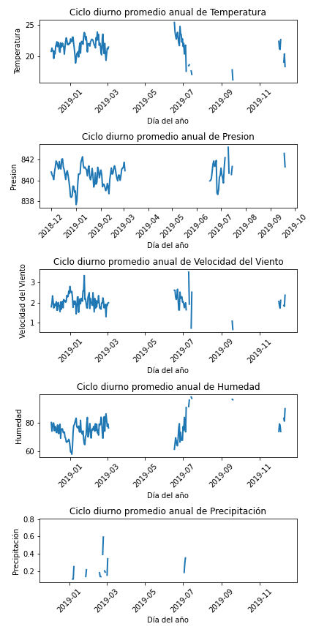

**Figura 3:** Ciclo diurno promedio anual estación Envigado

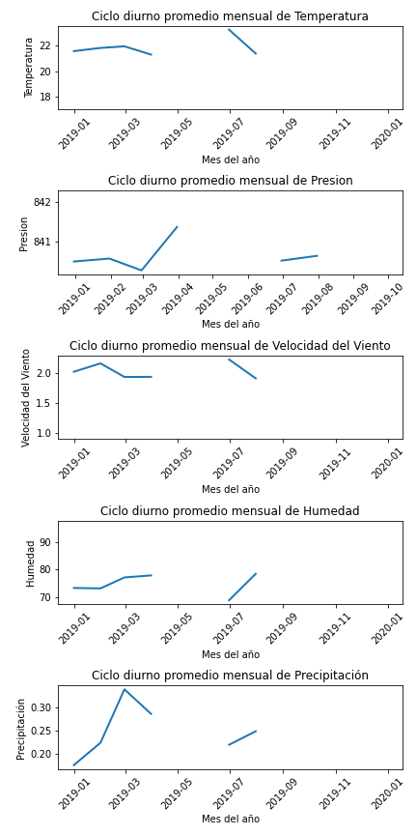

**Figura 3:** Ciclo diurno promedio mensual estación Envigado

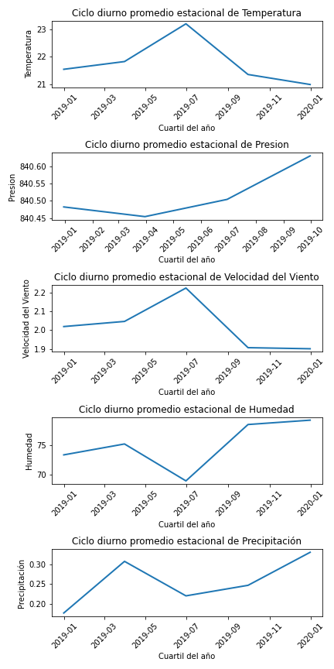

**Figura 4:** Ciclo diurno promedio estacional de la estación Envigado

**Estación Medellín**

Se ha observado para la estación de Envigado que los datos con calidad 1 presentan faltantes en diferentes variables, específicamente se han encontrado datos faltantes de 0.0 para temperatura, presión, velocidad promedio del viento y humedad, mientras que para la variable precipitación se han encontrado 14.0 datos faltantes.

Se ha observado que en la estación de Medellín se registraron valores máximos de temperatura de 31.110001 grados, de presión de 844.359985, de velocidad promedio de 13.69, de humedad de 100.0 y de precipitación de 4.71.

Se ha observado que en la estación de Medellín se presentan valores mínimos para algunas variables ambientales, siendo estos: Valor mínimo de la Temperatura 16.0, Valor mínimo de la Presión 636.5, Valor mínimo de la velocidad promedio del viento 0.2, Valor mínimo de la Humedad 17.1 y Valor mínimo de la precipitación 0.11.

En la **figura 5** se puede observar la tendencia en la estación de Medellín, donde se evidencia que la temperatura se mantiene estable, al igual que la presión y la humedad. Por otro lado, la velocidad del viento presenta una tendencia decreciente, mientras que la precipitación se mantiene estable.

En la **figura 6** se puede observar la distribución de los datos y se obtiene que la temperatura se encuentra en el rango de 15 a 31 grados Celsius, la presión atmosférica oscila entre 848 y 853, la velocidad del viento se encuentra en un rango de 0 a 6, el valor de la humedad se encuentra entre el 30% y 100%, y la precipitación oscila entre 0,1 y un valor máximo que no se especifica en la información proporcionada.

En la figura 7,8,9 se observa ciclo diurno promedio anual, mensual y estacional

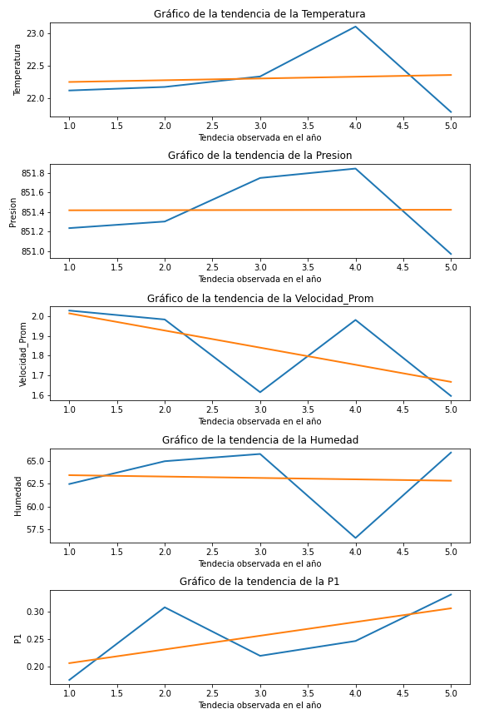

**Figura 5:** Tendencia de las variables en la estación estación Medellín

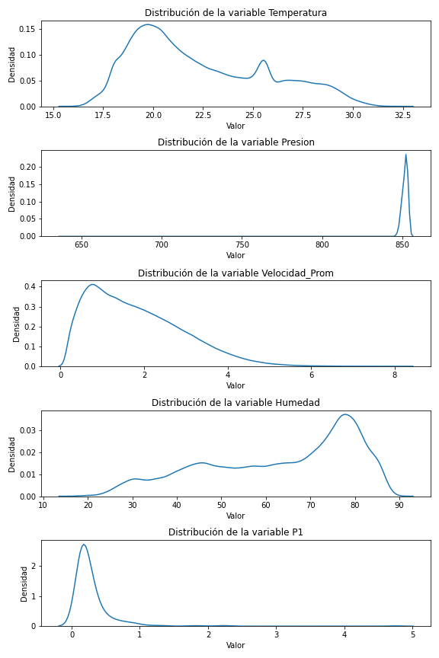

**Figura 6:** Distribución de los datos estación Envigado

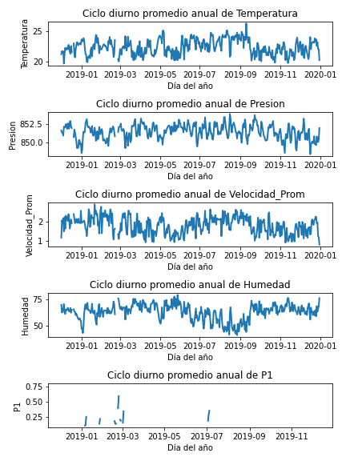

**Figura 7:** Ciclo diurno promedio anual estación Medellín

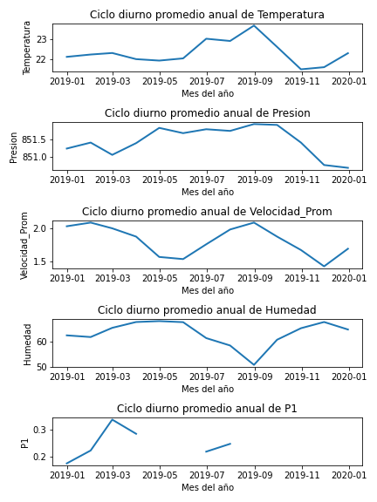

**Figura 8:** Ciclo diurno promedio mensual estación Medellín

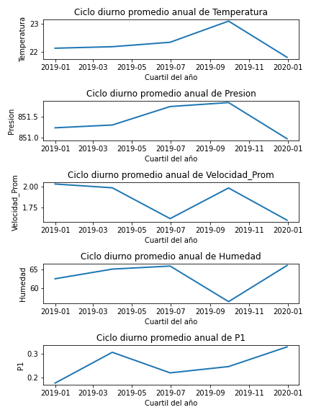

**Figura 9:** Ciclo diurno promedio estacional de la estación Medellín